Государственная интегрированная информационная система управления общественными финансами «Электронный бюджет»

Подсистема учета и отчетности

Модуль сбора данных

Инструкция по работе в Личном кабинете
Единой технологической платформы
ГИИС «Электронный бюджет»

Листов: 17

Аннотация
Документ содержит описание действий пользователя при работе с модулем сбора данных подсистемы учета и отчетности государственной интегрированной информационной системы управления общественными финансами «Электронный бюджет».

Содержание
Перечень рисунков 3
Перечень сокращений 4
Перечень терминов 5
1 Общие принципы работы 6
1.1 Обеспечение корректности предоставления данных 6
1.2 Загрузка и хранение данных 7
1.2.1 Загрузка данных из файла 8
1.2.2 Работа с документом «Сводный бухгалтерский документ» 10
1.2.3 Перезагрузка данных в закрытом периоде 15
1.3 Мониторинг предоставления данных 15

Перечень рисунков
Рисунок 1.1 – Расположение ссылки, открывающей список поступивших пакетов данных 9
Рисунок 1.2 – Список поступивших пакетов данных и кнопка загрузки пакета из файла 9
Рисунок 1.3 – Внешний вид формы сервиса загрузки данных из файла 10
Рисунок 1.4 – Внешней вид начальной страницы области сбора данных 10
Рисунок 1.5 – Список документов «Сводный бухгалтерский документ» 11
Рисунок 1.6 – Внешний вид формы Документа 11
Рисунок 1.7 – Содержимое вкладки «Конечный остаток» 12
Рисунок 1.8 – Содержимое вкладки «Обороты» 13
Рисунок 1.9 – Выбор печатной формы для формирования 14
Рисунок 1.10 – Внешний вид печатной формы «Остатки и обороты» 14
Рисунок 1.11 – Внешний вид печатной формы «Сводный бухгалтерский документ» 14
Рисунок 1.12 – Открытие протокола проверки 15

Перечень сокращений
Сокращение | Полное наименование
ГИИС «Электронный бюджет», ГИИС ЭБ | Государственная интегрированная информационная система управления общественными финансами «Электронный бюджет»
ИС | Информационная система
ЛК ФК (ЕТД ФК) | Личный кабинет пользователя. Компонент, предназначенный для обеспечения доступа пользователей к функциям и данным подсистем системы «Электронный бюджет» посредством web-интерфейса, в соответствии с полномочиями пользователя (Единая точка доступа Федерального казначейства)
Модуль, МСД ПУиО | Модуль сбора данных Подсистемы учета и отчетности Государственной интегрированной информационной системы управления общественными финансами «Электронный бюджет»
НПА | Нормативно-правовой акт
НСИ | Нормативно-справочная информация
НСИ ПУиО, ПУНФА, ПУОТ | Механизм управления нормативно-справочной информации подсистем и модулей ЭБ МВУ ПУиО, ПУНФА, ПУОТ обеспечивающий централизованное ведение нормативно-справочной информации в подсистемах ЭБ МВУ ПУиО, ПУНФА, ПУОТ.
ОД | Область данных
ОСГУ | Организации сектора государственного управления, в том числе органы государственной власти, казенные учреждения, бюджетные и автономные учреждения.
ОСД | Область сбора данных. Отдельная область данных для каждого учреждения – субъекта предоставления отчетности (поставщика данных).
ФК | Федеральное казначейство
ФОИВ | Федеральный орган исполнительной власти
ЭП | Усиленная квалифицированная электронная подпись

Перечень терминов
Наименование термина | Определение
Документ | Сводный бухгалтерский документ
Пакет данных | Архив с расширением «.zip», содержащий данные бухгалтерского учета ИС СПО.
Пользователи Модуля | Зарегистрированный в Модуле сотрудник организации сектора государственного управления, которому предоставлены полномочия на выполнение функций по обработке информации в соответствии с его синтетическим профилем.
Роль | Роль пользователя в статусной модели.

Общие принципы работы
При работе в Личном кабинете Единой технологической платформы ГИИС «Электронный бюджет» фактическое взаимодействие производится с Модулем сбора данных Подсистемы учета и отчетности ГИИС «Электронный бюджет» (далее – Модуль).
Модуль предназначен для единого методически выверенного и взаимосвязанного технологического процесса по сбору данных бюджетного (бухгалтерского) учета с субъектов предоставления отчетности (поставщиков данных), контроля поступивших данных в соответствии с заранее заданными в Модуле контрольными соотношениями, с возможностью составления как бюджетной (бухгалтерской) отчетности, так и произвольных отчетов.
В данном руководстве описание работы с функциями приведено в формате инструкции без привязки действий к конкретной выполняемой функции. При необходимости использования технологических инструкций или технологических карт при выполнении каких-либо действий пользователем, это будет уточнено в тексте соответствующего раздела.

Обеспечение корректности предоставления данных
Для обеспечения корректности предоставляемых от ИС СПО данных, в Модуле применяется «Единый формат предоставления данных», синонимом к которому является понятие «Таксономия». Под таксономией понимаются следующие сущности, уточняемые в месте применения:
- Общий термин «Таксономия» – набор правил выгрузки, в соответствии с которым должны выгружаться данные из ИС СПО;
- Документ «Версия таксономии» – объект в Модуле, в котором собраны вместе правила выгрузки и контрольные соотношения для обеспечения возможности их тонкой настройки пользователем с ролью «Администратор таксономии»;
- Текстовый документ «Требования к таксономии» – состоящий из трех томов, применяемый для описания формата, правил выгрузки и контрольных соотношений, в соответствии с которым должны выгружаться данные из ИС СПО;
- Архив с расширением «.zip», содержащий текстовый документ «Требования к таксономии», а также описание Единого формата предоставления данных в виде XSD-схем, выгружаемый из Версии таксономии.
Предполагается, что все данные, отраженные в учете Модуля, соответствовали версии таксономии, актуальной на момент их загрузки в Модуль и прошли проверку на выходные контроли на стороне ИС СПО.
Данные, предоставляемые ИС СПО, должны предоставляться в соответствии со сроками предоставления данных.
Таксономия и сроки предоставления данных в Модуле ведутся в разрезе ФОИВ и учреждений субъектов предоставления отчетности.
Ведение таксономии, ведение контрольных соотношений, применяемых для проверки получаемых из ИС СПО данных на корректность, ведение сроков предоставления данных осуществляется в эталонной области данных пользователями с назначенной ролью «Администратор таксономии».

Загрузка и хранение данных
Данные бухгалтерского учета в Модуле не заносятся пользователями на основании первичных документов или прямым вводом проводок, а загружаются из информационных систем субъектов предоставления данных (ИС СПО) посредством сервисного взаимодействия, либо при ручной загрузке файла с данными сотрудником субъекта предоставления данных через личный кабинет поставщика данных из файла в Модуле.
Данные в Модуль поступают в виде пакета – архива в формате «.zip», в котором расположены файлы, хранящие данные начальных и конечных остатков, оборотов (в виде проводок, разделенных по дням, количество файлов оборотов должно соответствовать количеству дней в периоде предоставления данных), аналитик (субконто) и файлы электронных подписей (количество файлов подписей должно соответствовать количеству файлов данных).
Поступающие в Модуль данные могут быть двух видов:
- Оперативные данные – представляют собой набор из оборотов, начальных и конечных остатков за не полный месяц года (первая неделя, вторая неделя, месяц) или за полный месяц года (период предоставления оперативных данных не всегда является календарной неделей). Оперативные данные не требуют подписания электронной подписью;
- Отчетные данные – представляют собой набор из оборотов, начальных и конечных остатков за полный месяц года. Отчетные данные требуют обязательного подписания электронной подписью.
Пакет с данными, поступивший в Модуль по сервисному или файловому взаимодействию от ИС СПО передается в очередь для дальнейшей обработки. Когда очередь обработки доходит до пакета с данными, в Модуле создается экземпляр документа «Сводный бухгалтерский документ» (далее – Документ), пакет с данными распаковывается и файлы данных и электронных подписей добавляются к Документу как вложение, после чего запускается механизм проверки данных.
При проверке данные последовательно проходят ряд контролей:
- Форматный контроль – проверка на корректность структуры файлов с данными и ее соответствие формату, описанному в томе 1 документа «Требования к Таксономии», действующей на текущий момент;
- Проверка ЭП – проверка электронной подписи данных на валидность (ЭП не просрочена, актуальна, подпись соответствует подписанным данным);
- Проверка данных на блокирующие ошибки (соответствие набора аналитик данных действующей таксономии, проверка на контрольные соотношения с признаком «Блокирующее»);
- Проверка данных на соответствие НСИ;
- Проверка данных на неблокирующие ошибки (проверка на контрольные соотношения с признаком «Предупреждающее»);
Все проверки данных производятся в автоматическом режиме без участия пользователя.
Если на этапах проверки 1 – 3 возникли какие-либо ошибки, обработка данных прерывается, Документу присваивается статус «Отказан», и формируется протокол с перечнем ошибок.
Если на этапе проверки 4 возникло несоответствие каких-либо данных, предоставленных ИС СПО текущим данным классификаторов НСИ Модуля, обработка данных прерывается и производится отправка заявки на добавление элемента классификатора в НСИ ПУиО, ПУНФА, ПУОТ. В случае положительного решения по заявке, в НСИ Модуля добавляется недостающий элемент классификатора, а обработка данных продолжается. В случае отрицательного решения по заявке, формируется протокол с перечнем несоответствий данных НСИ.
Если на этапе проверки 5 возникли какие-либо ошибки, Документу присваивается статус «Принят с ошибками», Документ отражается в учете (создает записи в регистрах бухгалтерского учета), и формируется протокол с перечнем ошибок.
Если в процессе проверки данных ошибок не возникало, Документу присваивается статус «Принят без ошибок», Документ отражается в учете, и формируется протокол успешного выполнения обработки документа.
Протокол обработки данных возможно просмотреть из Документа, как при наличие ошибок, так и при успешной обработке данных. Если пакет с данными был доставлен в Модуль по сервисному взаимодействию от ИС СПО, а не загружен вручную через сервис загрузки данных из файла, то протокол будет отправлен в ИС СПО по сервисному взаимодействию.

Загрузка данных из файла
Для поставщиков данных в ИС СПО, которых не реализована отправка данных учета по сервисному взаимодействию, в Модуле предусмотрена возможность вручную загрузить файл с данными.
Для этого необходимо осуществить вход в программу в следующей последовательности:
- В браузере перейти по ссылке «https://msd.budget.gov.ru»;
- В окне «Выбор сертификата» выбрать сертификат, соответствующий вашей ЭЦП;
- Дождаться загрузки облачного портала Федерального Казначейства;
- В списке «Доступные приложения» выбрать область поставщика данных, к которой предварительно был выдан доступ в системе ПОИБ СОБИ.
Возможность загрузки данных из файла предусмотрена из списка поступивших пакетов данных, который можно открыть по ссылке справа на начальной странице.
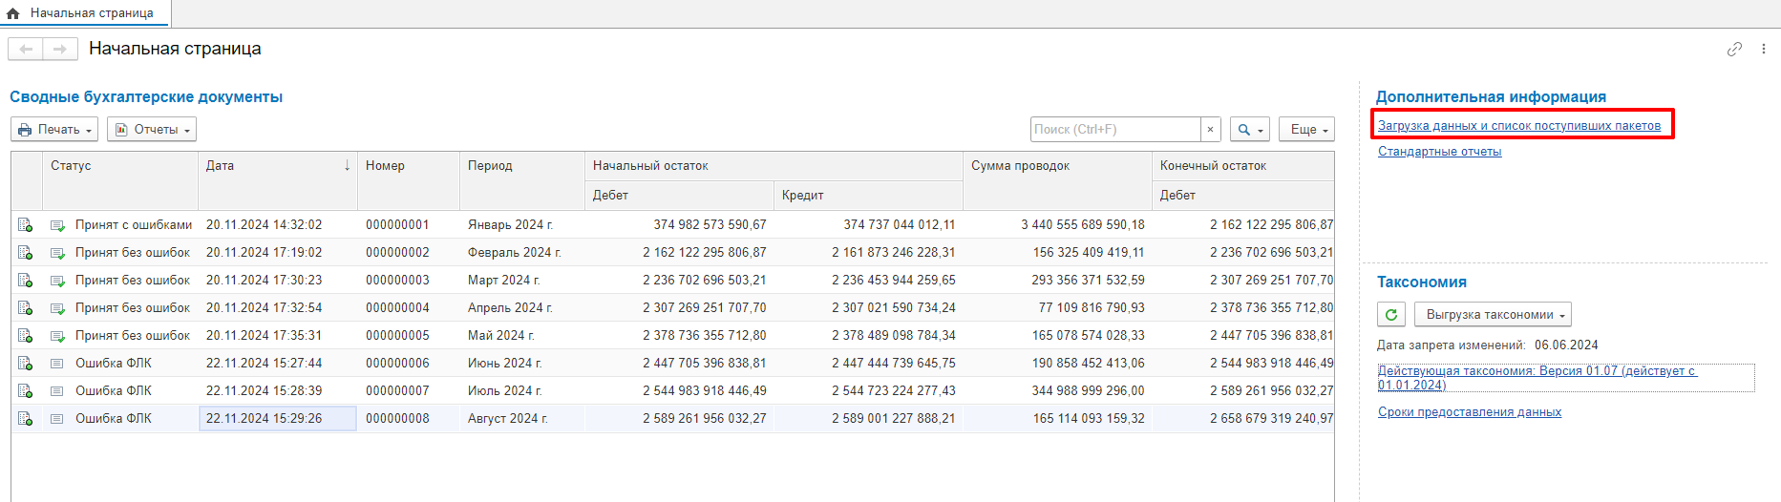
Рисунок 1.1 – Расположение ссылки, открывающей список поступивших пакетов данных
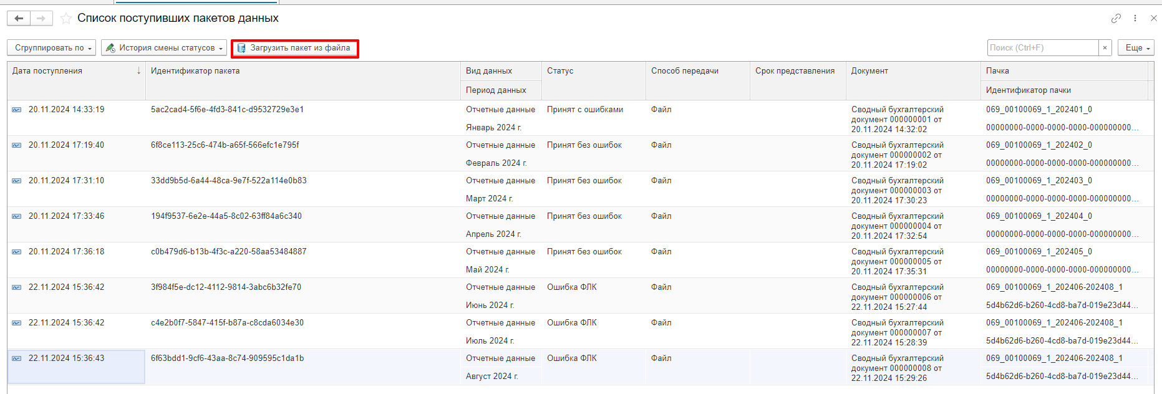
Рисунок 1.2 – Список поступивших пакетов данных и кнопка загрузки пакета из файла
На форме загрузки данных из файла расположено поле со списком выбранных файлов, кнопка выбора файлов, группа надписей со сведениями о выбранном файле и кнопка загрузки данных.
Для того, чтобы загрузить данные из файла необходимо нажать на кнопку «Выбрать файлы» и выбрать файл с данными в формате архива с расширением «.zip». Если файл имеет корректное наименование, надписи группы «Сведения о файле» заполнятся предполагаемыми значениями вида данных, периода и наличия электронной подписи, а в поле «Выбранные файлы» будет отображено имя файла (файлов для случая с перезагрузкой данных). Для загрузки данных из выбранных файлов следует нажать на кнопку «Загрузить данные». После нажатия на кнопку файл с данными будет отправлен в очередь пакетов для дальнейшей обработки.
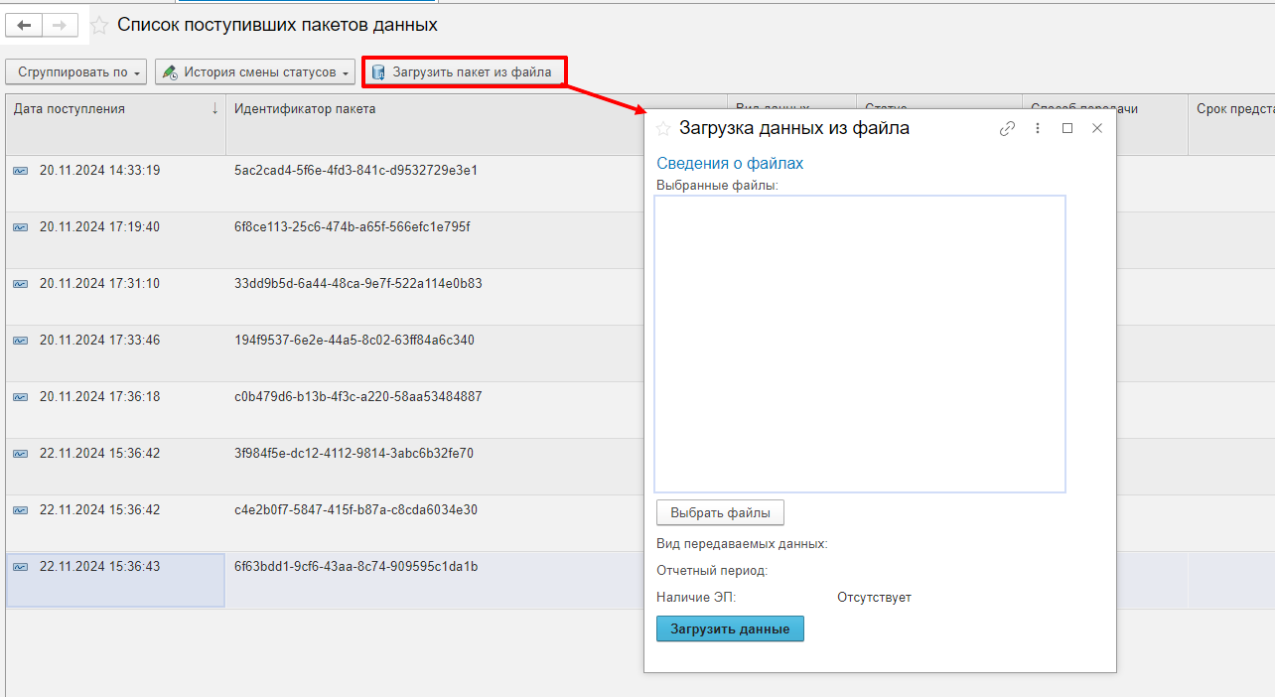
Рисунок 1.3 – Внешний вид формы сервиса загрузки данных из файла

Работа с документом «Сводный бухгалтерский документ»
Сводный бухгалтерский документ является контейнером для загруженных данных по остаткам и/или корреспонденциям в разрезе счетов бухгалтерского учета СПО в Модуле. Изменения данных Документа пользователем не допускается. Всем категориям пользователей экземпляры Документа доступны только для просмотра.
Работа с Документом осуществляется в области сбора данных, предназначенной для конкретного субъекта предоставления отчетности.
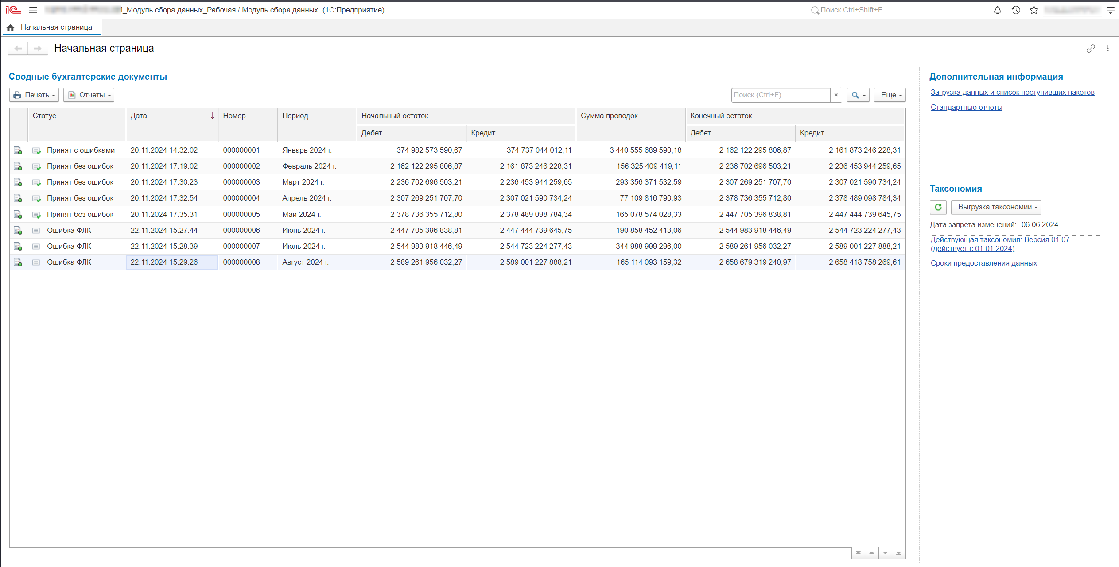
Рисунок 1.4 – Внешней вид начальной страницы области сбора данных
Для того, чтобы открыть ранее загруженный Документ, следует дважды щелкнуть по нему в списке «Сводные бухгалтерские документы» на начальной странице.
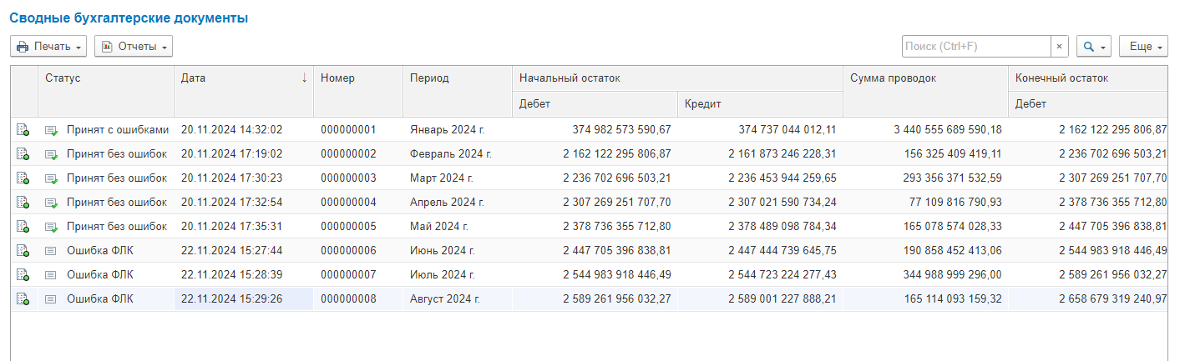
Рисунок 1.5 – Список документов «Сводный бухгалтерский документ»
На форме документа расположены следующие основные реквизиты:
- «Номер» – порядковый номер документа в Модуле;
- Дата создания документа;
- Представление периода, данные за который содержатся в документе – либо «Оперативные данные за ДД.ММ.ГГГГ – ДД.ММ.ГГГГ», либо «Отчетные данные за Месяц ГГГГ г.», где ДД – день, ММ – месяц, ГГГГ – год.
- Группа вкладок данных: «Начальный остаток», «Обороты», «Конечный остаток»;
- Флажок «По организациям», включающий отображение графы «Организация» в табличных частях вкладок.
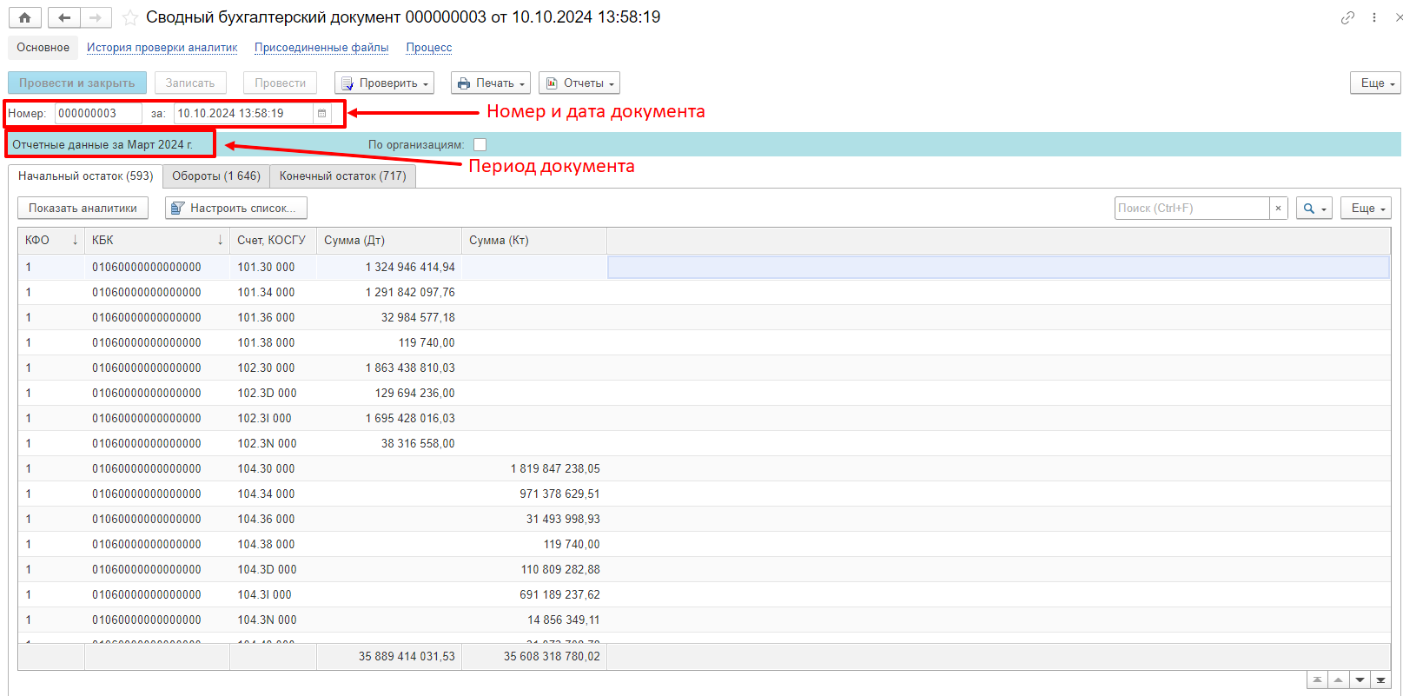
Рисунок 1.6 – Внешний вид формы Документа
На вкладках «Начальный остаток» и «Конечный остаток» представлены суммы начальных и конечных остатков за период Документа в плоском виде в разрезах КФО, КБК, Счета и КОСГУ раздельно по дебету и кредиту.
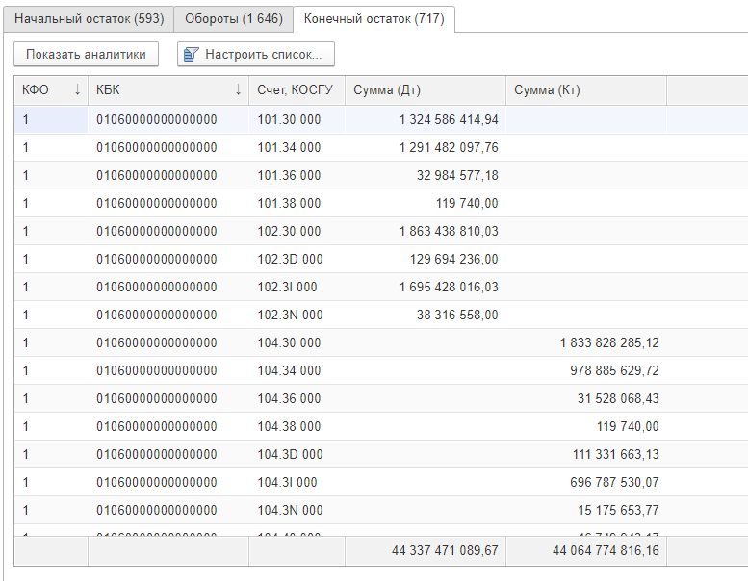
Рисунок 1.7 – Содержимое вкладки «Конечный остаток»
На вкладке «Обороты» представлены корреспонденции (проводки), созданные за период Документа в разрезах даты проведения, КФО, КБК, счета и КОСГУ дебета и кредита раздельно.
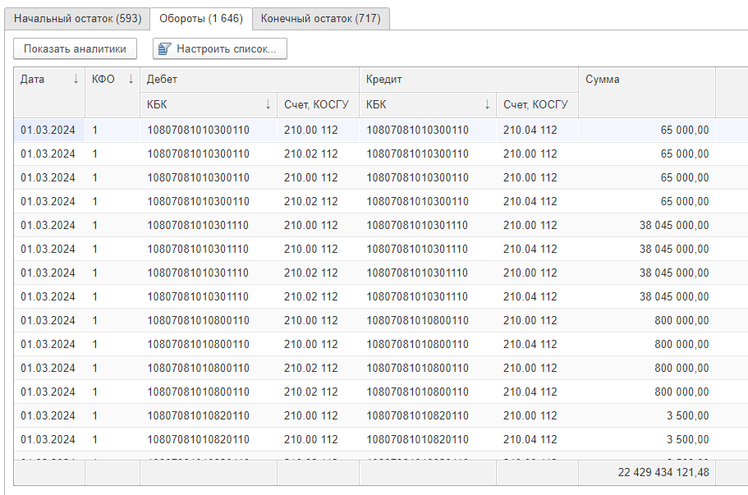
Рисунок 1.8 – Содержимое вкладки «Обороты»
Для всех суммовых граф на всех вкладках внизу таблиц предусмотрены итоги. Итоги рассчитываются как сумма всех значений в графе.

Просмотр аналитик
На каждой из трех вкладок документа (начальные остатки, обороты, конечные остатки) для каждой строки существует возможность просмотреть разрез суммы по аналитическим признакам в соответствии с действующей на момент загрузки данных документа таксономией. Для этого необходимо нажать на кнопку «Показать аналитики».
После нажатия на кнопку снизу или сбоку от основной табличной части вкладки будет открыта табличная часть с разделением выбранной строки по аналитическим признакам. Подробную информацию о конкретных аналитических признаках можно просмотреть, дважды щелкнув на соответствующую ячейку.

Формирование печатных форм документа
Для Документа предусмотрены две печатные формы: «Остатки и обороты» и «Сводный бухгалтерский документ». Для их формирования следует нажать на кнопку «Печать» и выбрать интересующую печатную форму.
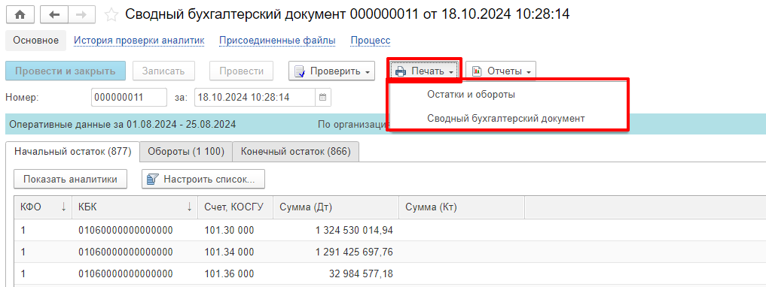
Рисунок 1.9 – Выбор печатной формы для формирования
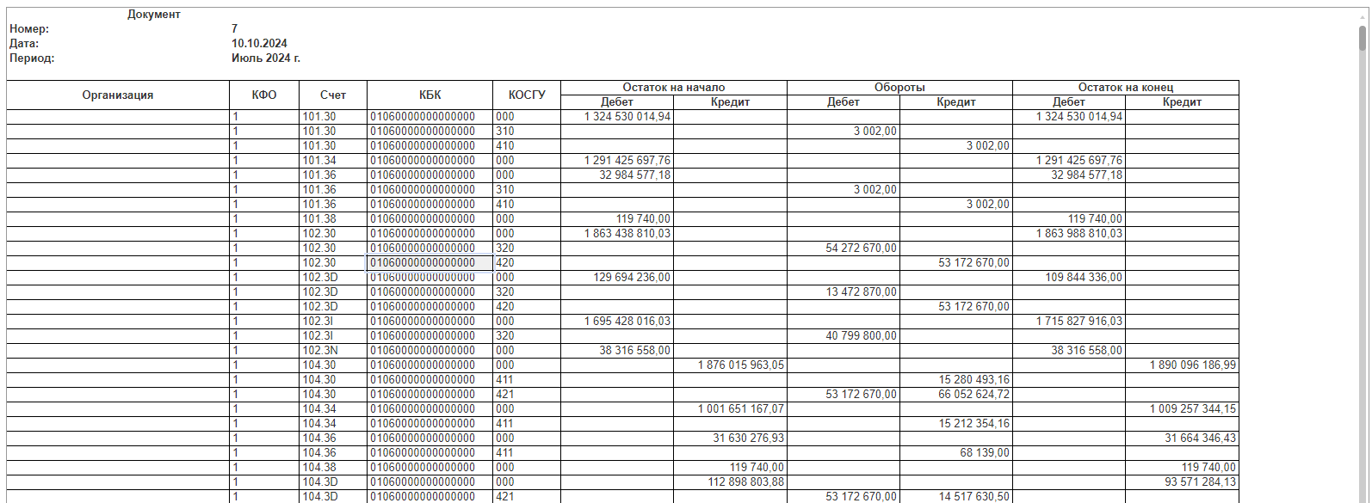
Рисунок 1.10 – Внешний вид печатной формы «Остатки и обороты»
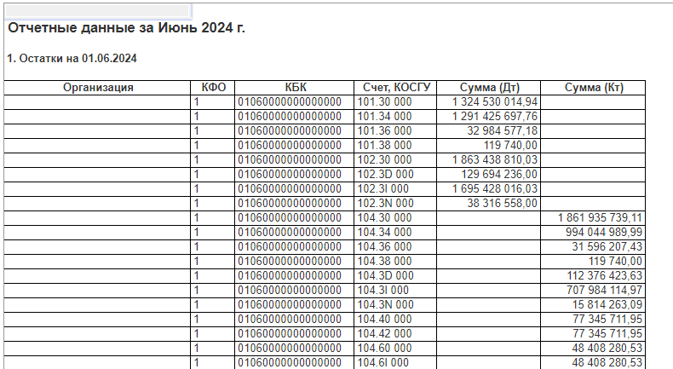
Рисунок 1.11 – Внешний вид печатной формы «Сводный бухгалтерский документ»

Формирование протокола проверки
В процессе обработки поступивших от ИС СПО данных формируется протокол проверки данных. В протокол проверки данных записываются блокирующие ошибки, несоответствия данных классификаторам НСИ, и предупреждающие ошибки.
После окончания обработки данных, Документу присваивается соответствующий конечный статус: «Ошибка загрузки», «Ошибка ЭП», «Ошибка ФЛК», «Ошибка НСИ», «Принят с ошибками», «Принят без ошибок», сохраняется протокол проверки. Протокол проверки направляется в ИС СПО (если данные были получены по сервисному взаимодействию).
Для просмотра протокола проверки из Документа необходимо нажать на кнопку «Отчеты» и выбрать пункт выпадающего меню «Протокол проверки документа».
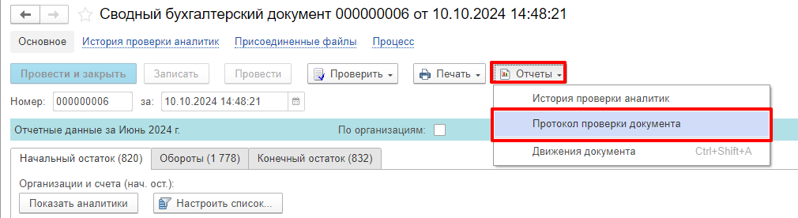
Рисунок 1.12 – Открытие протокола проверки

Перезагрузка данных в закрытом периоде
Данные в Модуль должны предоставляться от СПО в соответствии с периодами предоставления данных, настроенными пользователем с назначенной ролью «Администратор таксономии» в эталонной области данных. Когда наступает очередная дата предоставления данных для конкретной организации, период предоставления отчетности закрывается. Загрузка данных в закрытом периоде невозможна.

Мониторинг предоставления данных
В Модуле реализована функция мониторинга предоставления данных, позволяющая просмотреть аналитическую статистику по предоставленным и необходимым к предоставлению пакетам данных. Функционал мониторинга доступен пользователям с назначенными полномочиями ПОИБ СОБИ ФК из списка:
- МСД Просмотр отчетов Аналитик ФОИВ;
- МСД Просмотр отчетов Аналитик филиальной сети.
Для открытия области мониторинга необходимо осуществить вход в программу в следующей последовательности:
- В браузере перейти по ссылке «https://msd.budget.gov.ru»;
- В окне «Выбор сертификата» выбрать сертификат, соответствующий вашей ЭЦП;
- Дождаться загрузки облачного портала Федерального Казначейства;
- В списке «Доступные приложения» выбрать область данных мониторинга, к которой предварительно был выдан доступ в системе ПОИБ СОБИ.
При помощи мониторинга пользователи перечисленных выше категорий могут отслеживать предоставление данных от ИС СПО за какой-либо отчетный период в разрезе следующих категорий:
- «Требуется предоставить» – общее количество Документов, которые должны быть предоставлены за текущий период;
- «Принято» – количество Документов, уже предоставленное и обработанное Модулем за текущий период;
  - «Принято с предупреждением» – количество Документов в статусе «Принято с предупреждением»;
  - «Принято без предупреждений» – количество Документов в статусе «Принято без предупреждений»;
  - «Принято в срок» – количество Документов, данные которых были получены в Модуле до наступления срока предоставления;
  - «Принято с нарушением сроков» – количество Документов, данные которых были получены в Модуле после наступления срока предоставления;
- «В процессе обработки» – количество Документов, находящихся в процессе обработки и еще не имеющих конечного статуса;
- «Предоставлено с ошибками» – количество Документов, в которых при загрузке или обработке были найдены ошибки и которые находятся в статусе «Отказан»;
- «Не предоставлено» – количество Документов, которые должны быть предоставлены, но данные по ним еще не поступали в Модуль.
Мониторинг предоставления данных представляет собой отдельную область данных, в которую поступают сведения о предоставленных и обработанных Документах из областей учреждения Модуля. Мониторинг представлен в виде инфографики с возможностью установить отбор по отчетному периоду, календарному периоду, организации, ФОИВ.
При нажатии на элементы инфографики, отвечающие за определенную категорию, будет открыт список организаций, которые попадают в данную категорию по состоянию предоставления ими данных, из которого можно перейти в соответствующую организациям область данных.

